Міністерство освіти і науки України
Національний технічний університет України
«Київський політехнічний інститут імені Ігоря
Сікорського"
Факультет інформатики та обчислювальної техніки Кафедра інформатики та програмної інженерії

Звіт

з лабораторної роботи № 1 з дисципліни
«Основи програмування 1. Базові конструкції»

«Обчислення арифметичних виразів»

Варіант №15

Виконав студент ІП-14 Легеза Олексій Сергійович
(шифр, прізвище, ім'я, по батькові)

Перевірив
( прізвище, ім'я, по батькові)

Київ 2021

Лабораторна робота №1

Тема: обчислення арифметичних виразів
Мета: набути навички складання елементарних програм для обчислення виразів.

Хід роботи
Задача.
За даними двома сторонами трикутника і кутом (в градусах) між ними знайти площу цього трикутника

Розв’язання
Програмні специфікації зазначимо у графічній формі у вигляді блок-схеми.

Математична модель:

Змінна | Тип | Ім’я | Призначення
Перша сторона | float | a | Вхідне дане
Друга сторона | float | b | Вхідне дане
Кут між двома сторонами трикутника | float | k | Вхідне дане
Площа | float | S | Вихідне дане

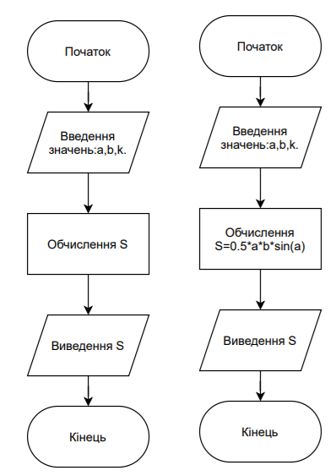
Блок-схема

Випробування коду на С++:
Код:
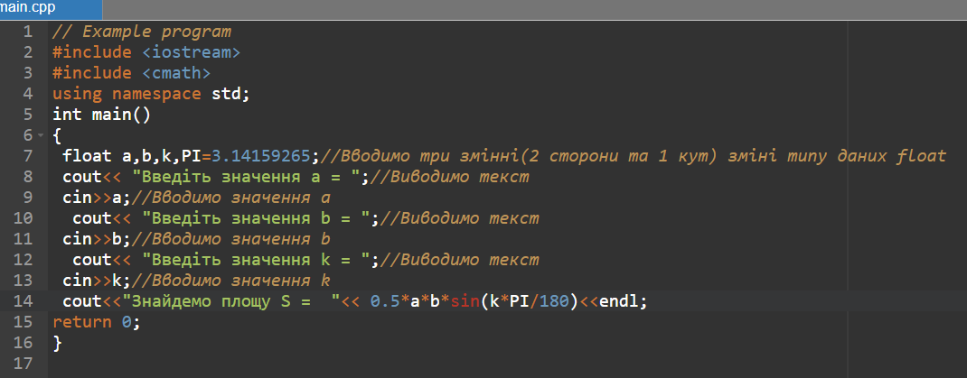

Результат:
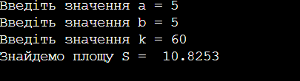

Випробування коду на Python:
Код:
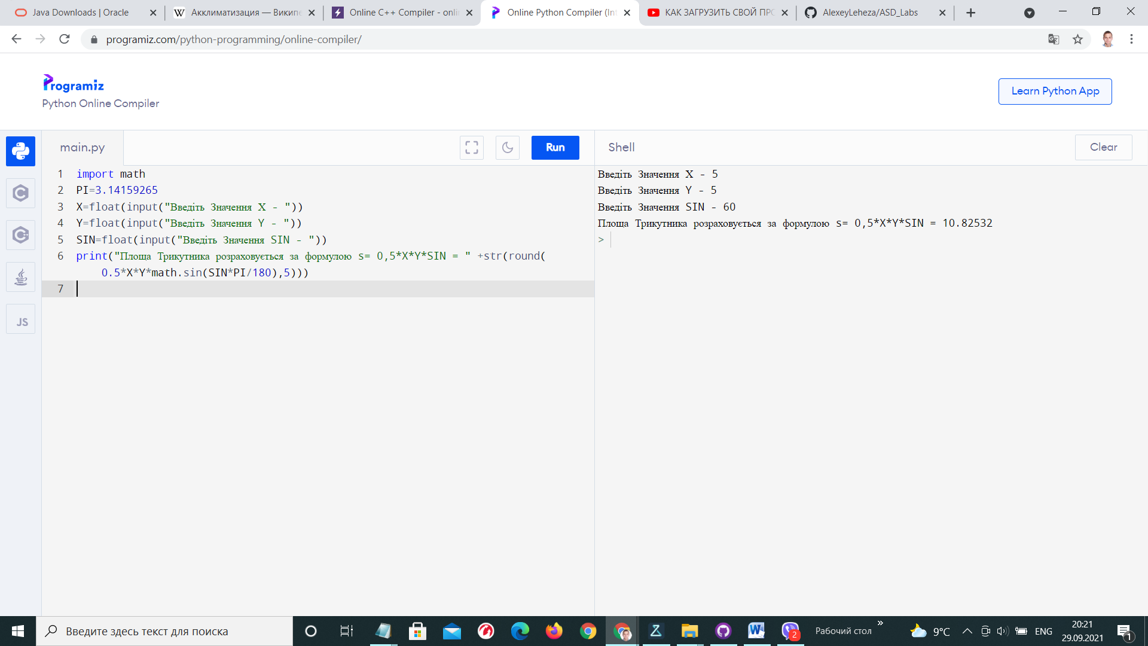

Результат:

Висновок:
Під час виконання лабораторної роботи було набуто навичок складання елементарних програм для обчислення виразів та елементарних математичних задач.

